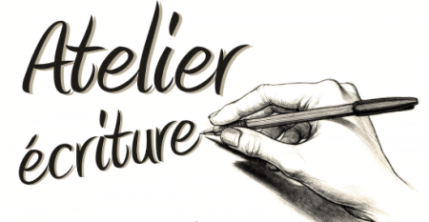
Carte postale poétique

Enfants

Nom de l’enfant * : ………………………..Prénom* : ……..……………… Age : ..…

Nom des parents* : ………………………….……………………………………………….….
Adresse : ………………………………………………………………………………………………
Code postal : …………………………… localité : ……………………………………………
……………………………………………… /………………………………………………………
Courriel : ………………………………………………………………………………………………
Photo autorisées

20 juillet 2022
Enfants 8 à 10 ans

Règlement : 10.00€ :
- Chèque :
- Espèces :

Fait à Hanches, le……………………………………………..

Signature :

Carte postale poétique

Enfants

Nom de l’enfant * : ………………………..Prénom* : ……..……………… Age : ..…

Nom des parents* : ………………………….……………………………………………….….
Adresse : ………………………………………………………………………………………………
Code postal : …………………………… localité : ……………………………………………
……………………………………………… /………………………………………………………
Courriel : ………………………………………………………………………………………………
Photo autorisées

20 juillet 2022
Enfants 8 à 10 ans

Règlement : 10.00€ :
- Chèque :
- Espèces :

Fait à Hanches, le……………………………………………..

Signature :

